蘭潭校區國際會議廳位置
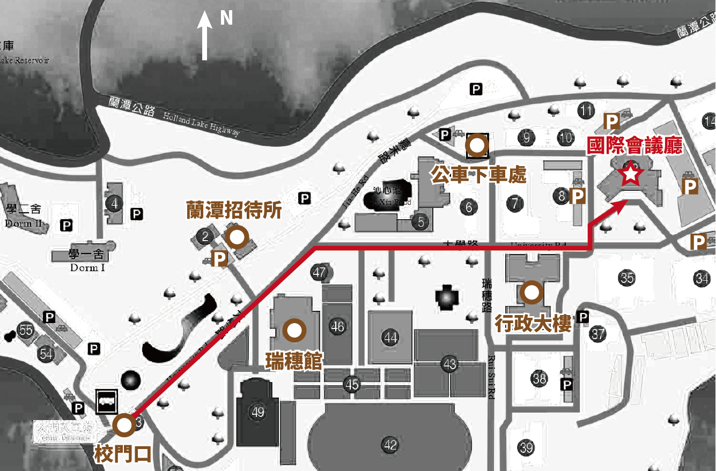

如何抵達嘉義大學蘭潭校區？
- 開車
蘭潭校區地址：嘉義市東區學府路300號
- 由【國道 3 號】下中埔交流道，往嘉義市區方向行駛，經忠義橋至 228 紀念碑右轉，沿八掌溪循路標至蘭潭校區。
- 由【中山高】嘉義交流道進入北港路右轉進入世賢路、右轉經吳鳳南路、左轉經立仁路、右轉經彌陀路：(1)左轉經學府路循路標至蘭潭校區；(2)至 228 紀念碑左轉，沿八掌溪循路標至蘭潭校區。
地圖請參照：http://goo.gl/Vdk3Ml (資料來源：國立嘉義大學)

- 公車
於嘉義火車站後站搭市區公車：1號公車終點站可至蘭潭校區超商旁。
路線圖請參照：http://goo.gl/TUhYMF (資料來源：嘉義縣公車處)
時刻表請參照：http://goo.gl/xRcCe9 (資料來源：嘉義縣公車處)

- 高鐵
1. 從「高鐵嘉義站」搭乘計程車到嘉義大學蘭潭校區，車程大約 30-40 分鐘
2. 搭乘 BRT，乘至「台鐵嘉義後站」，再搭乘計程車或公車至「嘉義大學」
3. 搭乘 BRT，乘至「嘉義公園停車場」（此站離嘉義大學蘭潭校區最近），再搭 乘計程車至「嘉義大學」。
高鐵轉乘詳細交通資訊請參照：http://goo.gl/aq3Ndf (資料來源：國立嘉義大學)

